报告预测2026年中国汽车传感器市场空间有望达到1449亿元
来源： 智通财经网
中金发布研究报告称，汽车行业电动化、智能化功能持续迭代，感知层成为自动驾驶核心部件之一。随着高级别辅助驾驶从L1到L5的持续突破，感知层在车身状态和环境感知两大维度进行品类升级和扩张。整车维度，汽车传感器数量和单车价值量持续提升;结构维度，新增智能部件催生车身传感器功能升级；功能看，环境感知传感器成为智能汽车新增部件。传感器市场存量大，增速快，经该行测算，2026年全球、中国汽车传感器市场空间分别有望达到3803元/1449亿元，2021-26CAGR分别为26.3%/26.1%。
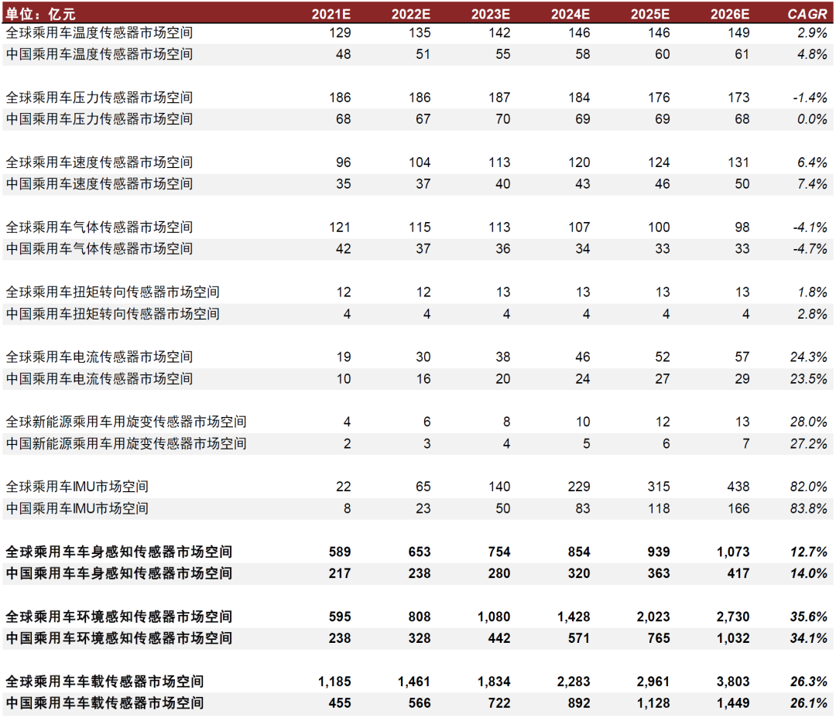

资料来源：电子发烧友网，传感器知识网，公司公告，中金公司研究部
中金主要观点如下：
智能汽车带动汽车传感器整体需求抬升、品类升级。
汽车决策层通过感知层传感器接收数据是汽车电气智能化中智能座舱、自动驾驶等功能的前置关键环节，在安全优化、交互升级、驾驶体验提升等方面具有重要作用。汽车智能化推动传感器沿着精细化和智能化两大维度进行升级，而传感部件的电子化、集成化、可交互、可融合将持续带来价值量提升和行业升级的机遇。
电动车渗透率提升催生传感器结构性变化。
新能源汽车的三电系统代替发动机成为新一代汽车的动力来源，汽车传感器的配置发生结构性变化：其中，电流传感器、旋变传感器、惯性传感器深度受益于电动智能化趋势，市场整体规模扩大;空调压力传感器、TPMS、车载空气品质传感器等细分赛道亦有结构性机会。该行在报告中总结了车身感知的八大趋势，系统性地梳理了汽车传感器的投资机会。
国内传感器厂商持续投入带动国产替代浪潮。
车身传感器量价齐升叠加环境感知新增传感部件带动行业持续扩容，该行认为，受益于自主品牌新能源车型市占率走高，国内传感器企业有望凭借技术积累、快速响应以及下游客户的国产化需求迎来产业升级的黄金机遇。

